**Blad B. Het alfabet en symbolen**

A = eej N = en

B = bie O = oow 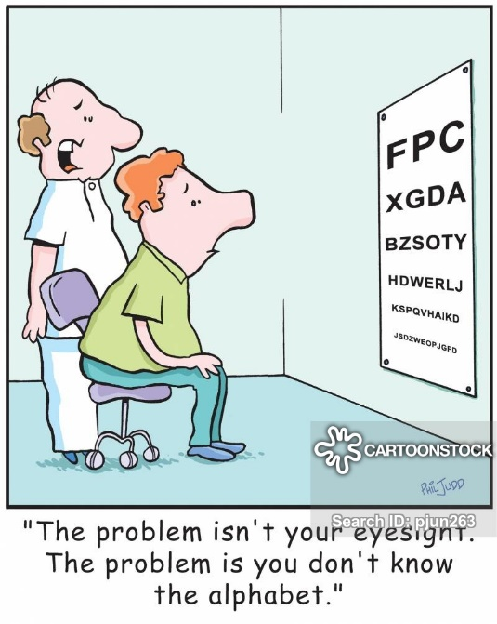

C = sii P = pii

D = dii Q = kjoe

E = ii R = aa

F = ef S = es

G = dzjii T = tii

H = eeitsj U = joe

I = ai V = vii

J = dzjeej W = dabbeljoe

K = keej X = eks

L = el Y = wai

M = em Z = zed

**Werk in tweetallen**

* *Persoon 1* spelt de namen;
* *Persoon 2* schrijft de namen op. Check de antwoorden.

1. Michael Richardson ………………………

2. Kathleen Winters ………………………

3. Vlijmenseweg ………………………

4. Washington DC ………………………

5. Massachusetts ………………………

* Stel je voor je bent op vakantie en je wilt inchecken in een hotel. De receptionist vraagt naar je naam. Je vertelt je naam en de receptionist vraagt je om deze te spellen in het Engels. Spel om beurten jullie namen.

Z.O.Z.

**Symbolen/leestekens:**

<https://www.engelsetaal.org/handige-woorden-zinnen/leestekens>

<https://www.taaldok.nl/engels/leestekens> (ook uitleg over het gebruik).

|  |  |  |
| --- | --- | --- |
| **.** | punt | 1) full stop 2) dot |
| **,** | komma | comma |
| **?** | vraagteken | question mark |
| **!** | uitroepteken | exclamation mark |
| **'** | apostrof | apostrophe |
| **:** | dubbele punt | colon |
| **;** | puntkomma | semicolon |
| **"** | aanhalingsteken | quotation mark |
|  | haakjes | brackets |
| **( )** | ronde haakjes | round brackets |
| **[ ]** | vierkante haakjes | square brackets |
| **—** | streepje | hyphen |
| **_** | laag streepje | underscore |
| **/** | schuine streep | slash |
| **\** | omgekeerde schuine streep | backslash |
|  | spatie | space |
| **@** | apenstaartje | at sign |
| **#** | 1) kardinaalteken 2) hekje | number sign |
| **\*** | 1) asterisk 2) sterretje | asterisk |
| **A, B, C etc.** | hoofdletters | capitals |